**AN3439** *Scheda creata il 10 aprile 2024; Ultimo aggiornamento: 1 maggio 2024*

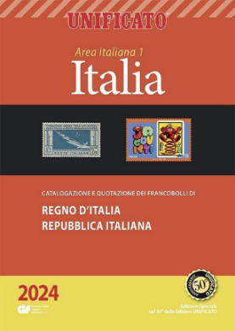

**Descrizione storico-bibliografica**

**\*Catalogo unificato super ...** – 2002-2023. - Milano : CIF, [2001-2022]. – 22 volumi : ill. ; 24 cm. ((Annuale. – BNI 2002-325S. - CFI0522446

Fusione di:

*Catalogo unificato. Area italiana [AN2148];

*Catalogo unificato ... Le collezioni d'attualità [AN3027]

Variante del titolo: *Unificato super ...

Si scinde in:

*Unificato Italia

*Unificato San Marino, Vaticano, S.M.O.M.

Continua parzialmente con: *Unificato moderno [XY665]

Soggetto: Francobolli - Quotazioni - Periodici

Classe: D769.56

\***Unificato classico** : catalogazione e quotazione dei francobolli di antichi stati italiani, regno d'Italia, R.S.I, luogotenenza, emissioni locali, occupazioni, uffici postali all'estero, colonie. - Anno 50 (2024)- . - Milano : CIF, 2023- . - volumi : ill. ; 25 cm. ((Annuale. - CFI1127339

Variante del titolo: *Unificato super 1. Classico

Continuazione parziale di: *Catalogo unificato super

\***Unificato Italia** : catalogazione & quotazione di tutti i francobolli di Regno d'Italia e Repubblica italiana. - 2024- . - Milano : CIF, 2023- . - volumi : ill. ; 24 cm. ((Annuale. - CFI1123199

Variante del titolo: *Unificato area italiana 1

Continuazione parziale di: *Catalogo unificato super

\***Unificato San Marino, Vaticano, S.M.O.M**. : catalogazione & quotazione di tutti i francobolli di San Marino, Vaticano, S.M.O.M. - 2024- . - Milano : CIF, 2023- . - volumi : ill. ; 24 cm. ((Annuale. - CFI1123206

Variante del titolo: *Unificato area italiana 2

Continuazione parziale di: *Catalogo unificato super

Soggetto: Francobolli – Italia – Periodici